Aufgabe 3: Schutz vor Schwangerschaft und HIV

LERNZIELE:
- Verhütungsmittel benennen
- Ansteckungswege für HIV erklären
- Konsequenzen von HIV beschreiben

Achte auf die Beurteilungskriterien:
Grundansprüche:
1. Vier Verhütungsmittel sind richtig bezeichnet und dem richtigen Geschlecht zugeordnet (Auftrag 1).
2. Die Erklärungen, wie sich ein Mensch mit HIV anstecken kann, sind sachlich richtig (mindestens 3) (Auftrag 3).
Erweiterte Ansprüche:
3. Die Wirkungsweise von drei Verhütungsmitteln wird sachlich richtig erklärt (Auftrag 2).
4. Die Lebensumstände eines HIV-infizierten Menschen sind nachvollziehbar geschildert (Auftrag 4).

Löse folgende Aufgabenstellungen zum Thema Verhütung.

Grundansprüche

Auftrag 1:
- Schneide mindestens vier der unten gezeichneten Verhütungsmittel aus.
- Ordne sie auf einem Blatt Frau ( ) oder Mann ( ) zu.
- Beschrifte die Verhütungsmittel mit ihrem Namen. Wenn du mehrere Ausdrücke für Verhütungsmittel kennst, schreibe alle auf.

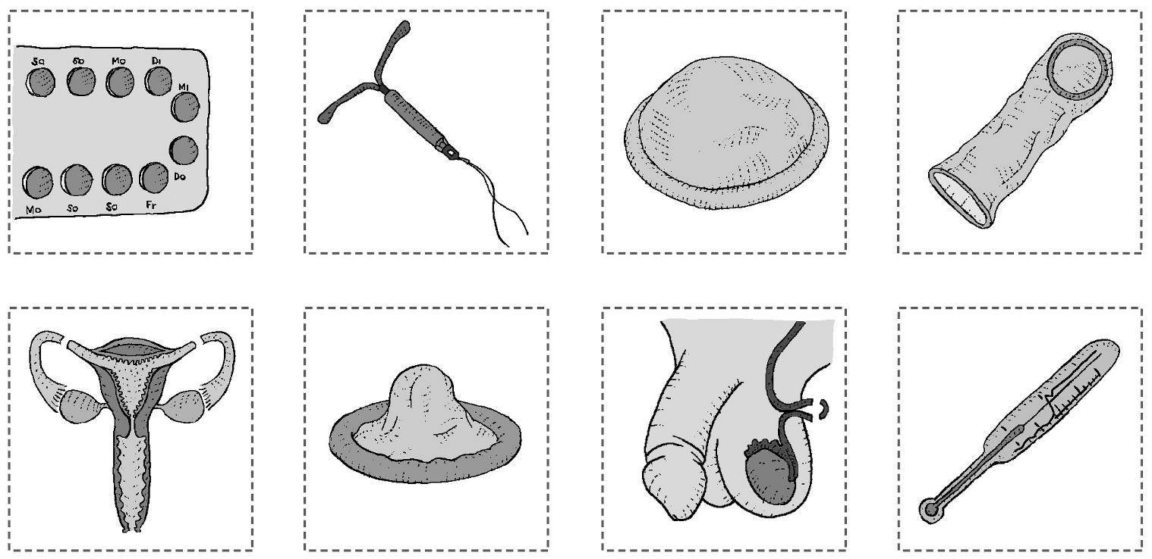

Erweiterte Ansprüche:

Auftrag 2:
- Wähle mindestens drei Verhütungsmittel aus.
- Erkläre, wie sie wirken.

Wirkungsweise
1
2
3
4
5
6
7
8

Löse folgende Aufgabenstellungen zum Thema HIV-Infektion.

1  gemeinsam ein Fondue essen | 2  einer verletzen Person erste Hilfe leisten | 3  in einem Schweizer Spital eine Blutkonserve erhalten | 4  oralen Geschlechtsverkehr haben
5  einander einen Zungenkuss geben | 6  eine Toilette benutzen, die auch von anderen benutzt wird | 7  ein unbenutztes und geprüftes Präservativ verwenden | 8  von einer Mücke gestochen werden
9  vaginalen Geschlechtsverkehr haben | 10  eine Spritze erhalten oder sich selber geben

Grundansprüche:

Auftrag 3:
- Lies die Kurzbeschreibungen auf der vorderen Seite.
- Mach ein ✓ bei denjenigen Kontakten in den beschriebenen Situationen, bei denen ganz sicher keine Ansteckung droht.
- Aus den übrigen Situationen wählst du mindestens zwei aus.
- Erkläre, unter welchen Umständen sich ein Mensch auf diesem Weg mit dem HI-Virus anstecken kann.

Eine HIV-Ansteckung kann erfolgen, wenn...

Erweiterte Ansprüche:

Auftrag 4:
Wie lebt ein Mensch, der HIV-positiv ist? Mit welchen Schwierigkeiten ist er konfrontiert? Welche Konsequenzen hat eine Ansteckung? Wie sieht die Situation eines Menschen in der Schweiz aus? Wie in Afrika?
- Recherchiere dazu im Internet oder in Zeitschriften.
- Beschreibe anschaulich, nachvollziehbar.
- Formuliere eigene Überlegungen und begründe sie.
- Schreib deinen Text auf ein Blatt.

Erstellt in der Klasse eine Wandzeitung mit allen Texten. Du kannst interessante Artikel, die du übers Internet oder in Zeitschriften gefunden hast, gleich dazu hängen.

